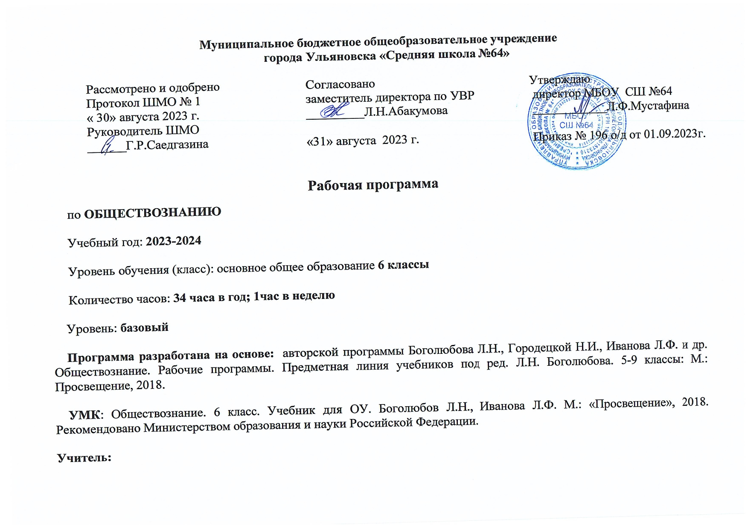

Планируемые результаты освоения учебного предмета

Личностные результаты:
- осознание своей идентичности как гражданина страны, члена семьи, этнической и религиозной группы, локальной и региональной общности;
- освоение гуманистических традиций и ценностей современного общества, уважение прав и свобод человека;
- осмысление социально-нравственного опыта предшествующих поколений, способность к определению своей позиции и ответственному поведению в современном обществе;
- понимание культурного многообразия мира, уважение к культуре своего и других народов, толерантность.
Метапредметные результаты:
- способность сознательно организовывать и регулировать свою деятельность – учебную, общественную и др.;
- овладение умениями работать с учебной и внешкольной информацией (анализировать и обобщать факты, составлять простой и развернутый план, тезисы, конспект, формулировать и обосновывать выводы и т.д.), использовать современные источники информации, в том числе материалы на электронных носителях;
- способность решать творческие задачи, представлять результаты своей деятельности в различных формах (сообщение, эссе, презентация, реферат и др.);
- готовность к сотрудничеству с соучениками, коллективной работе, освоение основ межкультурного взаимодействия в школе и социальном окружении и др.
Предметные результаты:
- овладение целостными представлениями об историческом пути народов своей страны и человечества как необходимой основой для миропонимания и познания современного общества;
- способность применять понятийный аппарат исторического знания и приемы исторического анализа для раскрытия сущности и значения событий и явлений прошлого и современности;
- умения изучать и систематизировать информацию из различных исторических и современных источников, раскрывая ее социальную принадлежность и познавательную ценность;
- расширение опыта оценочной деятельности на основе осмысления жизни и деяний личностей и народов в истории своей страны и человечества в целом;
- готовность применять исторические знания для выявления и сохранения исторических и культурных памятников своей страны и мира.

Содержание учебного предмета

Знакомство с курсом «Обществознание. 6 класс».
Цели, задачи изучения предмета. Структура, особенности содержания учебника
Глава I. Человек в социальном измерении
Человек. Индивид. Индивидуальность. Личность. Человек и деятельность. На пути к жизненному успеху. Социальные параметры личности. Индивидуальность человека. Качества сильной личности. Человек познает мир. Познание мира и себя. Самопознание и самооценка. Способности человека. Человек и его деятельность. Деятельность человека, ее основные формы. Мотивы деятельности. Связь между деятельностью и формированием личности. Знания и умения как условие успешной деятельности. Потребности человека. Потребности человека – биологические, социальные, духовные. Индивидуальный характер потребностей. Люди с ограниченными возможностями и особыми потребностями. Духовный мир человека. Мысли и чувства. На пути к жизненному успеху. Привычка к труду. Проблема выбора профессии. Важность взаимопонимания и взаимопомощи. Практикум по теме «Человек в социальном измерении». Человек-личность. Человек познает мир. Человек и его деятельность. Потребности человека. На пути к жизненному успеху.
Глава II. Человек среди людей
Человек в ближайшем социальном окружении. Межличностные отношения. Роль чувств в отношениях между людьми. Сотрудничество и соперничество. Солидарность, лояльность, толерантность, взаимопонимание. Человек в группе. Социальные группы (большие и малые). Человек в малой группе. Группы формальные и неформальные. Лидеры. Групповые нормы. Общение. Общение – форма отношения человека к окружающему миру. Цели общения. Средства общения. Стили общения. Особенности общения со сверстниками, старшими и младшими. Конфликты в межличностных отношениях. Межличностные конфликты, причины их возникновения. Агрессивное поведение. Конструктивное разрешение конфликта. Как победить обиду и установить контакт. Практикум по теме «Человек среди людей».
Глава III. Нравственные основы жизни
Добро, смелость и страх. Человечность. Человек славен добрыми делами. Доброе – значит хорошее. Мораль. Золотое правило морали. Учимся делать добро. Будь смелым. Смелость. Страх – защитная реакция человека. Преодоление страха. Смелость и отвага. Противодействие злу. Человек и человечность. Человечность. Гуманизм – уважение и любовь к людям. Внимание к тем, кто нуждается в поддержке. Практикум по теме «Нравственные основы жизни».
Итоговое повторение и обобщение материала курса обществознания

Тематическое планирование
№ п/п | Название раздела.  Тема урока | Количество часов
Введение (1час)
1 | Курс обществознания. Особенности и формы работы. | 1
Глава I. Человек в социальном измерении (10 часов)
2-3 | Человек-личность. | 2
4-5 | Человек познает мир. | 2
6-7 | Человек и его деятельность. | 2
8-9 | Потребности человека | 2
10 | На пути к жизненному успеху | 1
11 | Практикум по теме: « Человек в социальном измерении » | 1
Глава II. Человек среди людей (12 часов)
12-14 | Межличностные отношения | 3
15-17 | Человек в группе | 3
18-19 | Общение | 2
20-21 | Конфликты в межличностных отношениях | 2
22-23 | Практикум по теме: «Человек среди людей» | 2
Глава III. Нравственные основы жизни (9 часов)
24-26 | Человек славен добрыми делами | 3
27-28 | Будь смелым | 2
29-30 | Человек и человечность | 2
31-32 | Практикум по теме: « Нравственные основы жизни» | 2
Итоговое повторение (2часа)
33 | Итоговая контрольная работа | 1
34 | Урок повторения и обобщения | 1

КАЛЕНДАРНО - ТЕМАТИЧЕСКОЕ ПЛАНИРОВАНИЕ
по обществознанию 6А КЛАСС
№ п/п | Название раздела.  Тема урока |  | Количество часов |  |  | Дата проведения
№ п/п |  |  |  |  |  | по плану |  | по факту
Введение (1час)
1 | Курс обществознания. Особенности и формы работы. |  | 1
Глава I. Человек в социальном измерении (10 часов)
2-3 | Человек-личность. |  | 2
4-5 | Человек познает мир. |  | 2
6-7 | Человек и его деятельность. |  | 2
8-9 | Потребности человека |  | 2
10 | На пути к жизненному успеху |  | 1
11 | Практикум по теме: « Человек в социальном измерении » |  | 1
Глава II. Человек среди людей (12 часов)
12-14 | Межличностные отношения | 3
15-17 | Человек в группе | 3
18-19 | Общение | 2
20-21 | Конфликты в межличностных отношениях | 2
22-23 | Практикум по теме: «Человек среди людей» | 2
Глава III. Нравственные основы жизни (9 часов)
24-26 | Человек славен добрыми делами | 3
27-28 | Будь смелым | 2
29-30 | Человек и человечность | 2
31-32 | Практикум по теме: « Нравственные основы жизни» | 2
Итоговое повторение (2часа)
33 | Итоговая контрольная работа | 1
34 | Урок повторения и обобщения | 1

КАЛЕНДАРНО - ТЕМАТИЧЕСКОЕ ПЛАНИРОВАНИЕ
по обществознанию 6Б КЛАСС
№ п/п | Название раздела.  Тема урока |  | Количество часов |  |  | Дата проведения
№ п/п |  |  |  |  |  | по плану |  | по факту
Введение (1час)
1 | Курс обществознания. Особенности и формы работы. |  | 1
Глава I. Человек в социальном измерении (10 часов)
2-3 | Человек-личность. |  | 2
4-5 | Человек познает мир. |  | 2
6-7 | Человек и его деятельность. |  | 2
8-9 | Потребности человека |  | 2
10 | На пути к жизненному успеху |  | 1
11 | Практикум по теме: « Человек в социальном измерении » |  | 1
Глава II. Человек среди людей (12 часов)
12-14 | Межличностные отношения | 3
15-17 | Человек в группе | 3
18-19 | Общение | 2
20-21 | Конфликты в межличностных отношениях | 2
22-23 | Практикум по теме: «Человек среди людей» | 2
Глава III. Нравственные основы жизни (9 часов)
24-26 | Человек славен добрыми делами | 3
27-28 | Будь смелым | 2
29-30 | Человек и человечность | 2
31-32 | Практикум по теме: « Нравственные основы жизни» | 2
Итоговое повторение (2часа)
33 | Итоговая контрольная работа | 1
34 | Урок повторения и обобщения | 1

